不完全信息博弈实验报告

预习报告部分

一、实验目的
- 理解不完全信息博弈（Bayesian Game）：通过模拟《教父》中的医院场景，深入理解完全但不完美信息博弈的基本结构和特征。
- 掌握完美贝叶斯均衡（Perfect Bayesian Equilibrium, PBE）：学习如何在动态博弈中结合策略的最优性（序贯理性）和信念的一致性（贝叶斯法则）来求解均衡。
- 应用逆向归纳法（Backward Induction）：掌握在扩展式博弈中，从末端节点向前推导最优策略的方法。
- 熟悉贝叶斯法则（Bayes’ Rule）在博弈中的应用：学习如何根据观察到的行动更新对对手类型的信念（后验概率）。

二、实验内容
本实验基于电影《教父》中迈克在医院保护父亲的情节，构建了一个“刺杀博弈”模型。实验的主要内容包括：
- 博弈建模：构建一个包含自然（Nature）、迈克（Mike）和杀手（Killer）的三方博弈模型。自然首先决定迈克的状态（持枪或空手），该信息仅迈克知晓。
- 角色扮演：计算机程序扮演迈克，根据自身状态和预设策略选择“把守”或“躲避”；实验者扮演杀手，在观察到迈克的行动后，推断迈克持枪的概率，并选择“刺杀”或“离开”。
- 策略互动：通过多次博弈，观察并分析迈克的虚张声势策略（空手时选择把守）和杀手的甄别策略。
- 均衡验证：系统在给定玩家信念与收益矩阵的前提下，先用逆向归纳计算序贯理性策略，再用贝叶斯法则验证玩家（杀手）的信念是否与后验概率一致，从而检验是否达到完美贝叶斯均衡。
- 程序设计说明（写入实验报告要求的“设计说明书”部分）：
  - 后端：backend/bayesian_game_.py 封装 AssassinationGame（自然概率抽取、逆向归纳求解、贝叶斯验证）；backend/main.py 提供 FastAPI 接口（创建新局、设置收益/信念、获取迈克行动、提交杀手行动、查看验证结果等）。
  - 前端：React + Vite；核心组件包括收益矩阵输入（PayoffMatrix）、信念输入（BeliefInput）、流程交互（GameFlow）、结果与验证展示（ResultPanel）。
  - 数据流：玩家输入收益矩阵与信念 → 后端根据“信念”计算杀手最优反应与迈克均衡策略 → 自然按隐藏先验随机决定类型并生成迈克行动 → 玩家选择刺杀/离开 → 后端结算收益并用贝叶斯法则验证信念一致性。

三、实验原理
1、博弈树模型
本实验的博弈过程可以用扩展式博弈树表示。自然（N）首先行动，以概率 $p$ 选择迈克持枪（Gun），以 $1−p$ 选择迈克空手（No Gun）。迈克观察到自然的选择后，选择把守（Guard）或躲避（Hide）。杀手观察到迈克的行动，但不知道自然的选择（即处于信息集中），然后选择刺杀（Kill）或离开（Leave）。
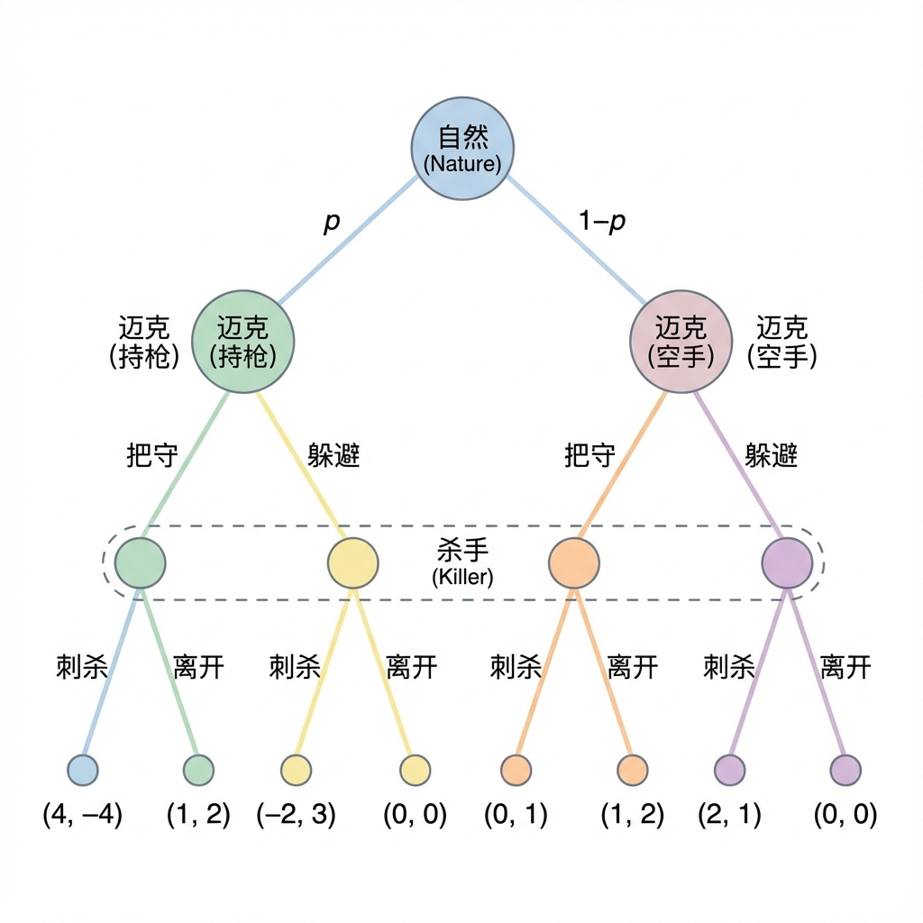
图1：博弈树模型
2、完美贝叶斯均衡 (PBE)
完美贝叶斯均衡是处理不完全信息动态博弈的标准解概念。它要求： - 序贯理性 (Sequential Rationality)：在每一个信息集上，参与者的策略必须是针对其在该信息集上的信念的最优反应。 - 信念一致性 (Consistency)：在均衡路径上，信念必须由均衡策略和先验概率通过贝叶斯法则推导出来。
3、贝叶斯法则与信念更新
杀手在观察到迈克行动 $a$（如“把守”）后，认为迈克持枪（类型 $θ=\text{Gun}$）的后验概率 $μ\left(\text{Gun}|a\right)$ 计算公式为：
$$μ\left(\text{Gun}|a\right)=\frac{P\left(a|\text{Gun}\right)P\left(\text{Gun}\right)}{P\left(a|\text{Gun}\right)P\left(\text{Gun}\right)+P\left(a|\text{No Gun}\right)P\left(\text{No Gun}\right)}$$
其中，$P\left(a|θ\right)$ 是迈克在状态 $θ$ 下采取行动 $a$ 的概率（即迈克的策略）。
4、逆向归纳在本实验中的实现思路
本实验采用“玩家先给出信念，系统后做一致性检验”的交互式流程，核心计算分两步：
- 杀手最优反应（末端往回推）：对每个迈克行动 $a∈\{\text{Guard},\text{Hide}\}$，用玩家输入的信念 $μ\left(\text{Gun}|a\right)$ 计算杀手“刺杀/离开”的期望收益，选择期望收益更高的行动；若两者相同，则默认按 50%-50% 混合。
- 迈克最优行动（按类型分别求最优）：在已知杀手对每个行动的最优反应后，分别对两种类型（Gun/No Gun）计算迈克选择 Guard/Hide 的期望收益，选择更优者；若无差异，则同样默认按 50%-50% 混合。
得到的“（迈克策略，杀手反应）”是对玩家所输入信念的一组序贯理性策略；游戏结束后，再使用贝叶斯法则计算均衡路径上的后验概率，与玩家信念对比，一致则判定 PBE 成立。

四、实验工具
- 开发语言：Python（后端逻辑）、JavaScript（前端交互）。
- 后端框架：FastAPI + Uvicorn。用于构建 RESTful API，处理博弈逻辑、概率计算和贝叶斯验证。
- 前端框架：React + Vite。用于构建用户界面，提供收益矩阵设置、信念输入和游戏可视化。
- 数据建模/校验：Pydantic（请求/响应校验）。
- 测试工具：pytest（后端单元测试）。
- 运行环境：Linux/Windows/MacOS，需安装 Python 与 Node.js（npm）。

五、实验步骤
- 启动实验环境：在终端运行 run.sh 脚本，启动后端服务器（默认端口 21447）和前端开发服务器（默认端口 5173）。
- 访问实验界面：打开浏览器访问 http://localhost:5173 进入游戏主页。
- 设置收益矩阵：在“设置”面板中，定义迈克和杀手在不同结果下的收益（如：持枪把守被刺杀、空手把守被刺杀等）。
- 输入信念：针对迈克的两种可能行动（把守/躲避），输入杀手认为迈克持枪的条件概率。
- 进行博弈：
  - 观察系统显示的迈克行动。
  - 根据观察和信念，点击“刺杀”或“离开”按钮进行决策。
- 查看结果与分析：游戏结束后，查看系统生成的“贝叶斯验证报告”，对比先验信念与实际计算的后验概率，分析是否存在偏差。

实验报告部分

一、实验结果分析
- 策略互动深入分析：
  - 迈克的信号释放（Signaling）：
    - 当迈克处于空手状态（No Gun）时，他主要面临两种选择：
      - 虚张声势（Bluffing）：选择“把守”，试图模仿“持枪”类型的行为，混淆视听。如果杀手相信其为持枪状态而退缩，迈克便能以较小代价保护父亲。
      - 规避风险：选择“躲避”，虽然暴露了弱点，但避免了被直接刺杀的最坏结果。
    - 当迈克处于持枪状态（Gun）时，通常会选择优势策略“把守”，这构成了整个博弈的基准。
  - 杀手的推断困境：
    - 杀手无法直接观测自然的选择（N），只能观测到迈克的行动。
    - 面对“把守”信号，杀手必须判断这究竟是来自“持枪”的真实威胁，还是“空手”的虚张声势。这直接取决于杀手对先验概率 $p$ (自然概率) 的判断以及对迈克策略的预期。
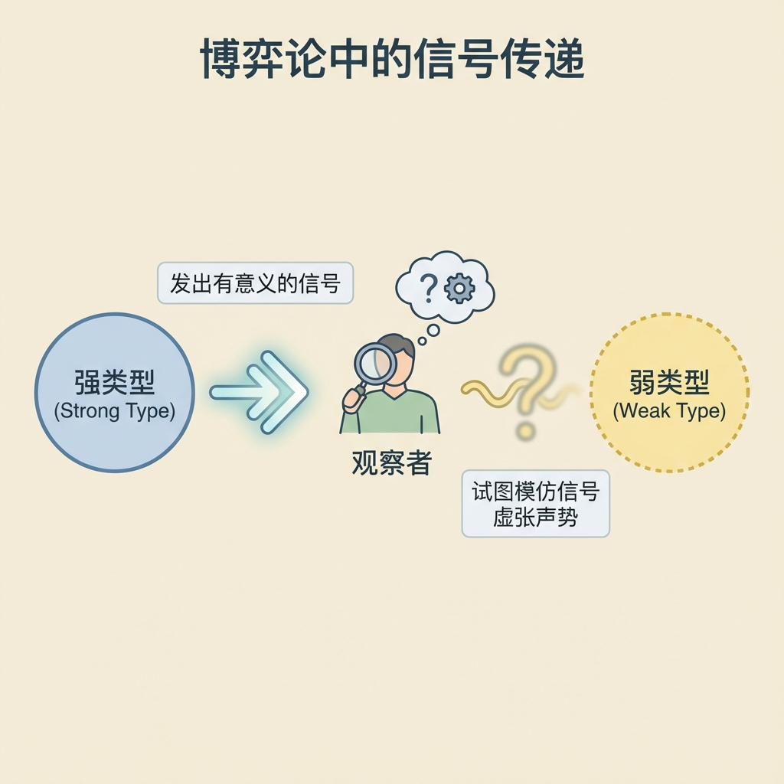
图2：信号博弈概念图
- 均衡结果讨论（PBE Types）：
  - 实验可能出现三种典型的均衡形态：
    - 混同均衡（Pooling Equilibrium）：迈克无论持枪与否都选择“把守”。此时“把守”行动本身不包含任何区分信息，杀手的后验信念等于先验信念。如果先验概率 $p$ 足够高（即持枪可能性很大），杀手的最优反应是“离开”。
    - 分离均衡（Separating Equilibrium）：迈克持枪时“把守”，空手时“躲避”。此时杀手可以完全通过行动推断出迈克的状态（信息完全揭示）。如果看到“把守”，杀手确信迈克持枪并选择“离开”；看到“躲避”，确信迈克空手并选择“刺杀”。
    - 半分离均衡（Semi-separating / Mixed Equilibrium）：至少有一种类型在“把守/躲避”之间采取混合策略，使得杀手只能“部分”从行动中更新信念。均衡上信念仍需满足贝叶斯法则。
  - 本实验通过调整信念输入，模拟了在不同判断下博弈向不同均衡收敛的过程。
- 信念与贝叶斯法则验证：
  - 系统验证的核心在于检查一致性（Consistency）。
  - 例如，若杀手设定信念 $P\left(\text{Gun}|\text{Guard}\right)=0.8$，这意味着他认为每看到10次把守，有8次是真持枪。
  - 然而，如果根据迈克的实际策略（例如迈克总是混同策略，且自然概率 $p=0.5$），真实的后验概率应为 0.5。
  - 实验中的“不一致”提示，非常直观地展示了主观直觉与严谨概率计算之间的差距，强调了在博弈论中理性预期的重要性。
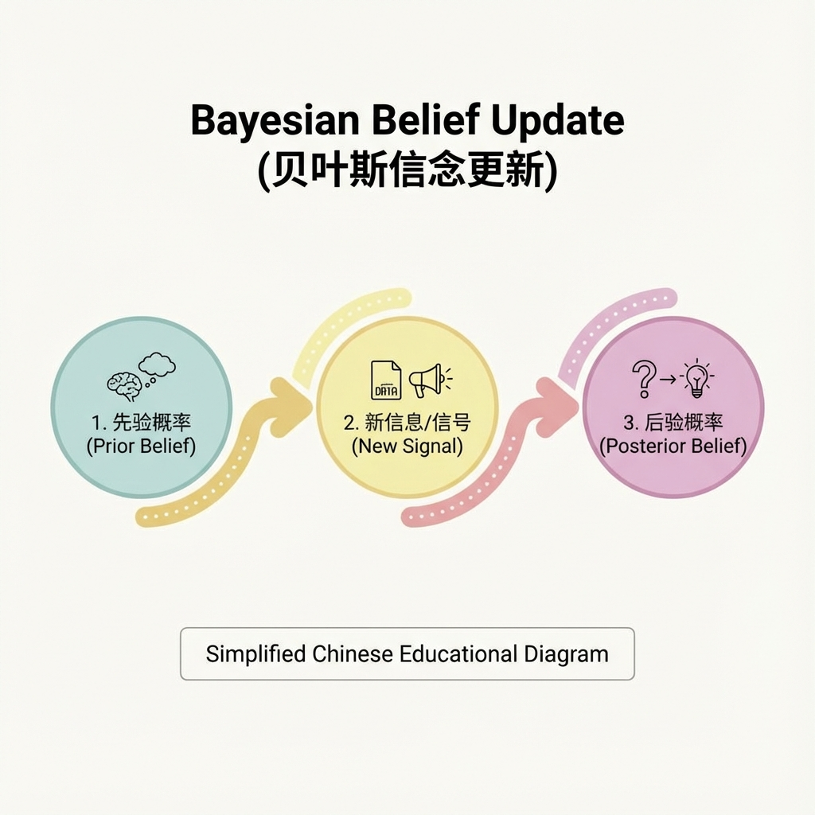
图3：贝叶斯信念更新过程
- 收益敏感性：
  - 通过改变收益矩阵（例如极大增加被刺杀的惩罚），可以观察到迈克的策略明显趋于保守（更多选择躲避），这验证了风险厌恶对均衡路径的显著影响。
- 一个可复现实验案例（分离均衡）：
  - 设定杀手信念：$P\left(\text{Gun}|\text{Guard}\right)=1$，$P\left(\text{Gun}|\text{Hide}\right)=0$。
  - 设定两张收益表（括号内为（迈克收益，杀手收益））：
  - Gun（持枪）状态
迈克 \ 杀手 | 刺杀（Kill） | 离开（Leave）
把守（Guard） | (1, -10) | (4, 0)
躲避（Hide） | (0, 2) | (1, 0)
  - No Gun（空手）状态
迈克 \ 杀手 | 刺杀（Kill） | 离开（Leave）
把守（Guard） | (-5, 2) | (-2, 0)
躲避（Hide） | (-1, 2) | (0, 0)
  - 逆向归纳得到：杀手见 Guard 选择 Leave、见 Hide 选择 Kill；迈克在 Gun 状态选择 Guard、在 No Gun 状态选择 Hide（形成分离均衡）。
  - 贝叶斯验证：由于均衡路径下 $P\left(\text{Guard}|\text{Gun}\right)=1$ 且 $P\left(\text{Guard}|\text{No Gun}\right)=0$，因此后验必为 $P\left(\text{Gun}|\text{Guard}\right)=1$、$P\left(\text{Gun}|\text{Hide}\right)=0$，与输入信念一致，系统判定 PBE 成立。

二、实验效果截图
本实验通过五组不同的参数配置，展示并验证了分离均衡、混同均衡、半分离均衡，以及两类“信念不一致”的非 PBE 场景（混同策略但信念不一致 / 故意设置错误信念）。

实验案例1：分离均衡（Separating Equilibrium）
参数设置： - 信念：$P\left(\text{Gun}|\text{Guard}\right)=1$，$P\left(\text{Gun}|\text{Hide}\right)=0$ - 收益矩阵：设计为持枪时把守收益高、空手时躲避收益高
实验过程：
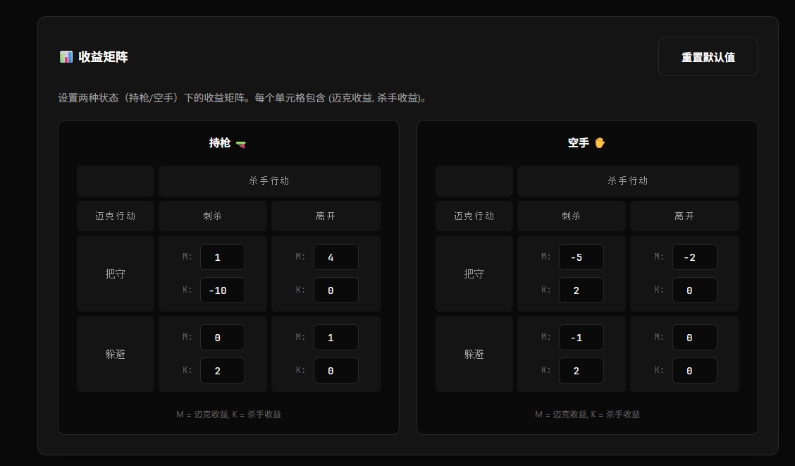
图4-1：分离均衡 - 收益矩阵设置
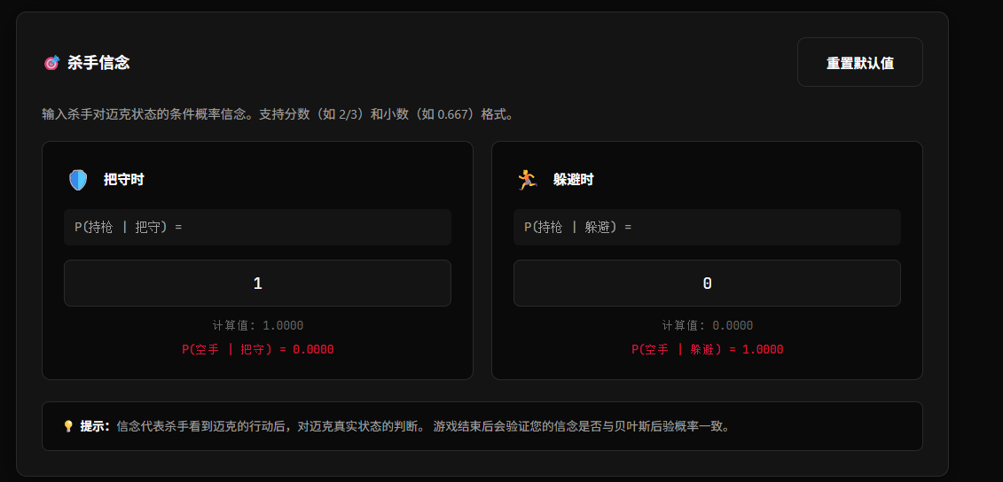
图4-2：分离均衡 - 杀手信念设置
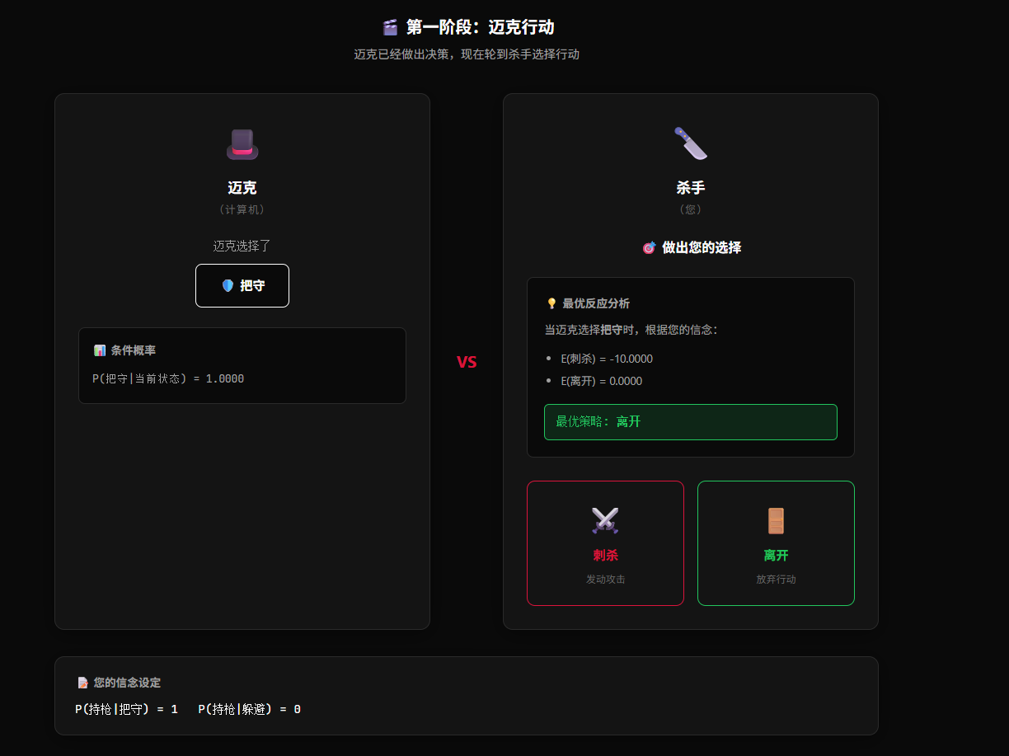
图4-3：分离均衡 - 博弈交互过程
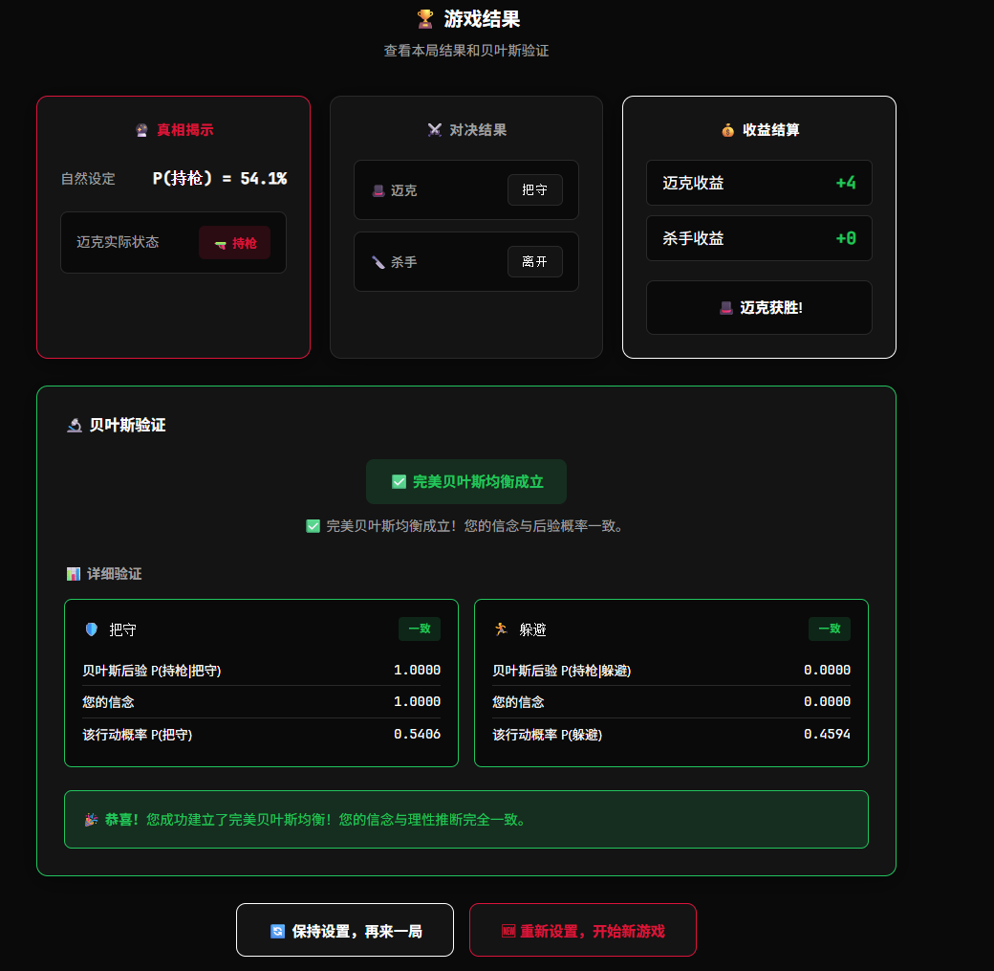
图4-4：分离均衡 - 贝叶斯验证结果
结果分析： - 迈克根据自身状态采取不同行动：持枪时把守，空手时躲避 - 杀手可以通过观察行动完全推断出迈克状态 - 贝叶斯验证显示”完美贝叶斯均衡成立”，信念与后验概率一致

实验案例2：混同均衡（Pooling Equilibrium）
参数设置： - 收益矩阵：设计为无论持枪与否，把守（Guard）都是迈克的优势选择（体现“混同策略”） - 信念：在混同均衡路径上，由于行动不携带区分信息，后验概率应当等于先验概率；玩家输入的信念与贝叶斯后验一致即可通过 PBE 验证
实验过程：
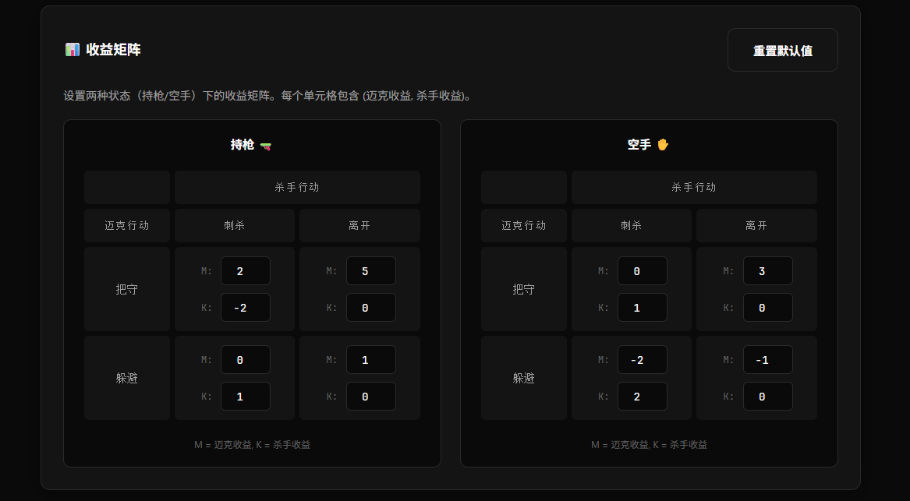
图5-1：混同均衡 - 收益矩阵设置
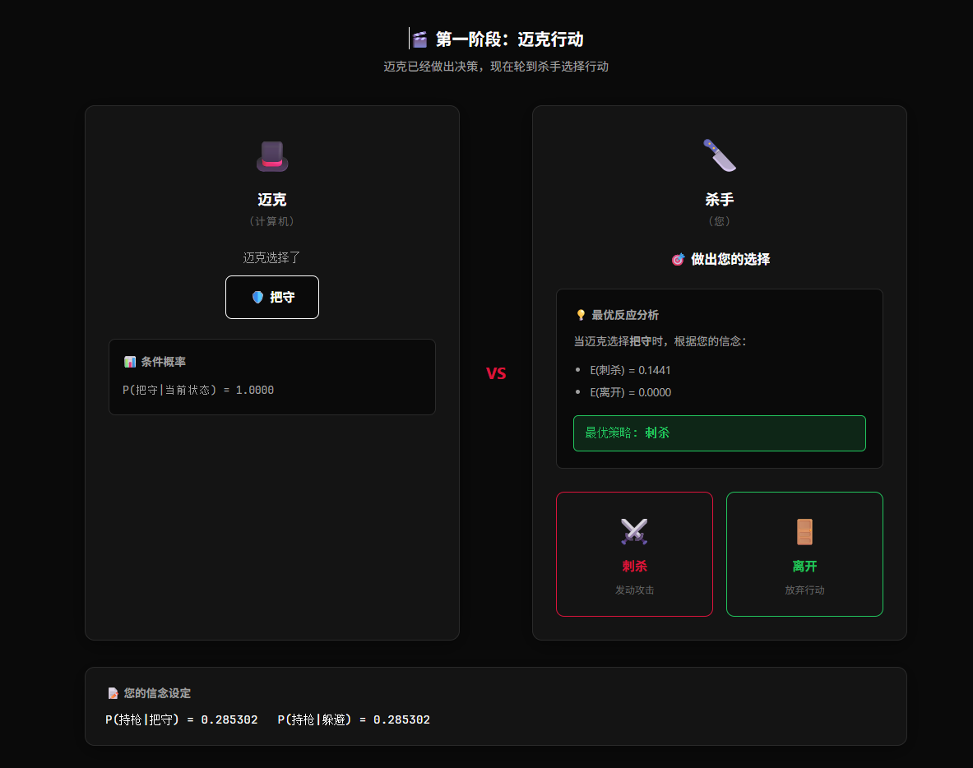
图5-2：混同均衡 - 博弈交互过程
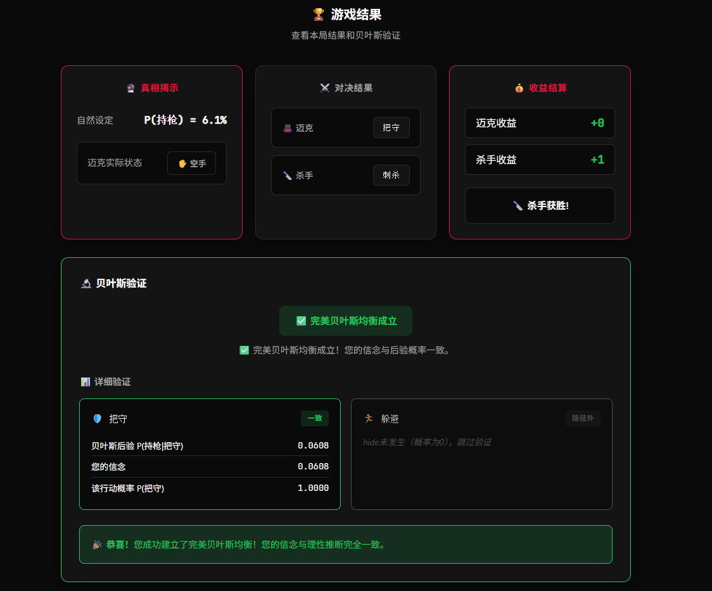
图5-3：混同均衡 - 贝叶斯验证结果
结果分析： - 迈克无论持枪还是空手都选择把守（混同策略），使得“躲避”分支在该局中不发生（系统会提示该分支跳过验证） - 杀手无法从行动中获得区分信息，因此在均衡路径上后验概率等于先验概率 - 贝叶斯验证显示”完美贝叶斯均衡成立”，说明输入信念与后验概率一致

实验案例3：半分离均衡（Semi-separating / Mixed Equilibrium）
参数设置： - 信念：$P\left(\text{Gun}|\text{Guard}\right)=2/3$，$P\left(\text{Gun}|\text{Hide}\right)=0$ - 收益矩阵：构造使得至少一种类型对“把守/躲避”采取混合（从而行动只部分揭示信息）
实验过程：
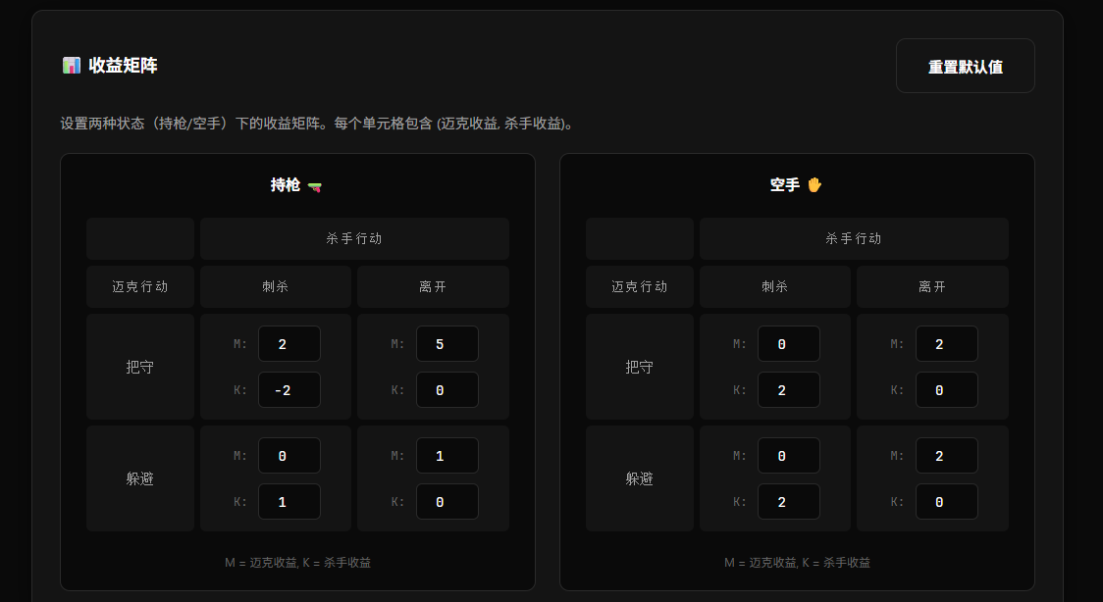
图6-1：半分离均衡 - 收益矩阵设置

图6-2：半分离均衡 - 杀手信念设置
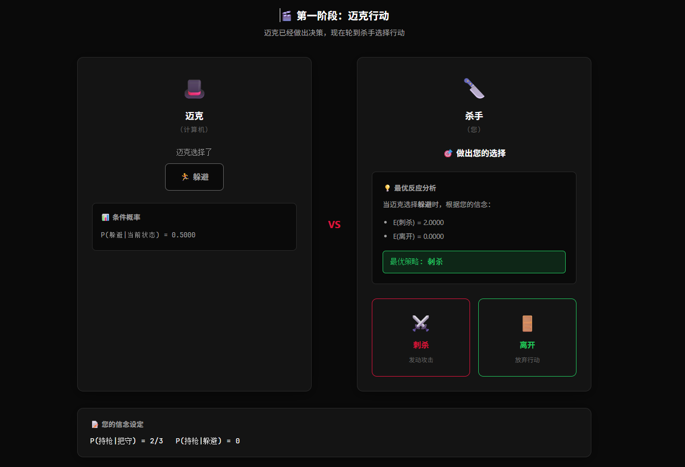
图6-3：半分离均衡 - 博弈交互过程
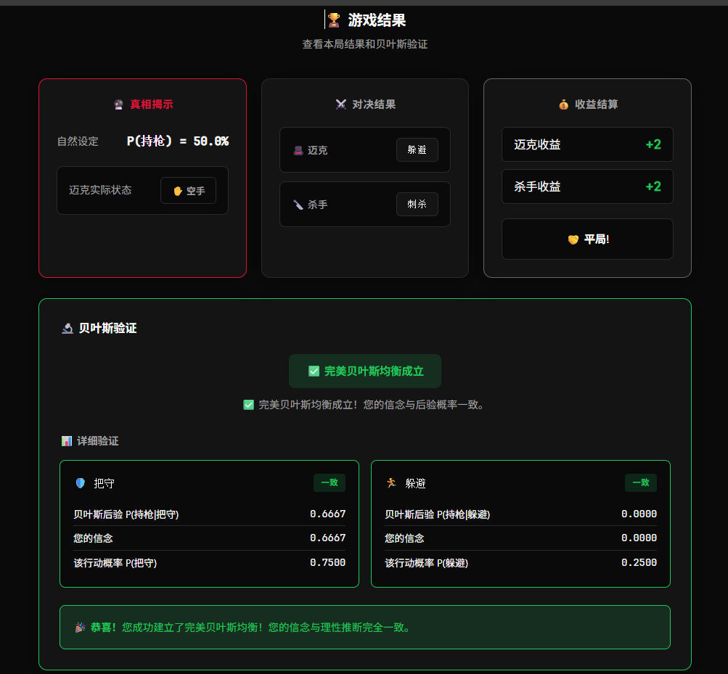
图6-4：半分离均衡 - 贝叶斯验证结果
结果分析： - 系统显示“把守/躲避”均可能发生（行动概率为非 0/1），体现半分离（混合）特征 - 杀手在不同观察下对持枪概率做部分更新（后验不必是 0 或 1） - 贝叶斯验证显示”完美贝叶斯均衡成立”，信念与后验概率一致

实验案例4：混同策略但信念不一致
参数设置： - 信念：$P\left(\text{Gun}|\text{Guard}\right)=0.5$，$P\left(\text{Gun}|\text{Hide}\right)=0.5$ - 收益矩阵：使迈克倾向采取混同策略（两种类型都更倾向把守）
实验过程：
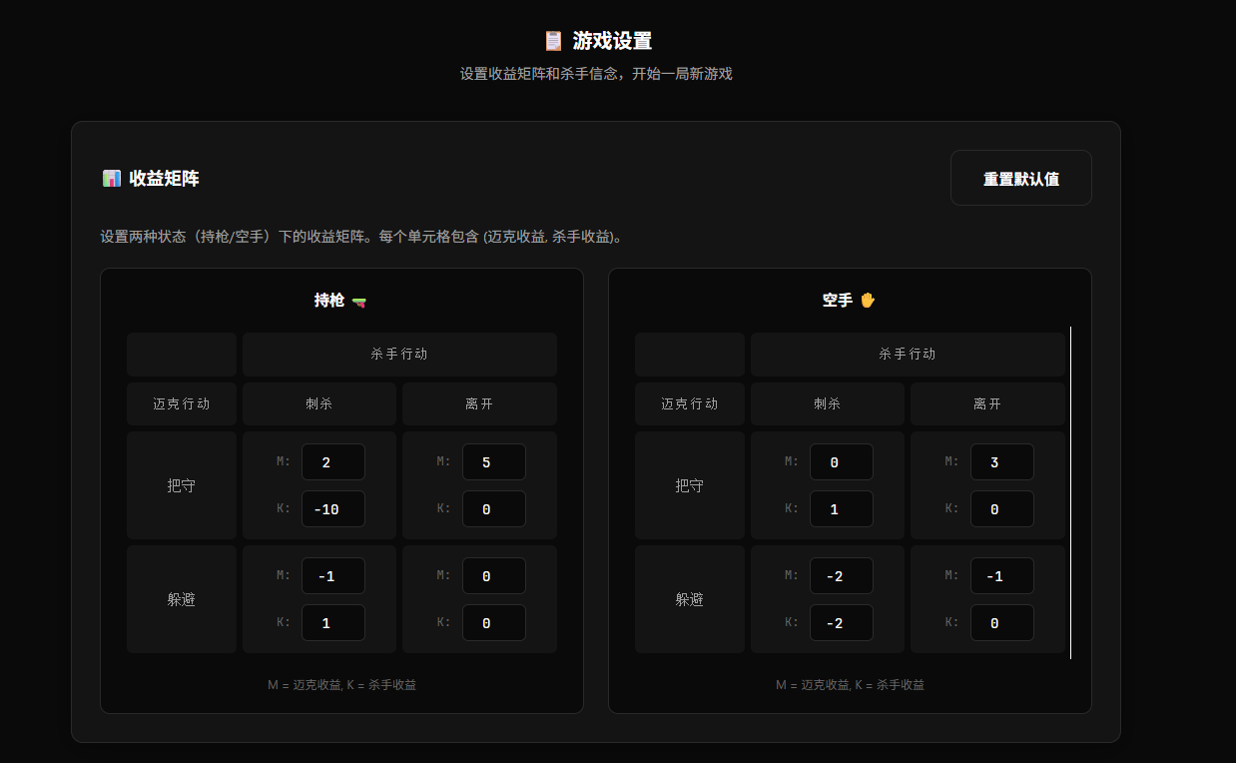
图7-1：混同策略但信念不一致 - 收益矩阵设置
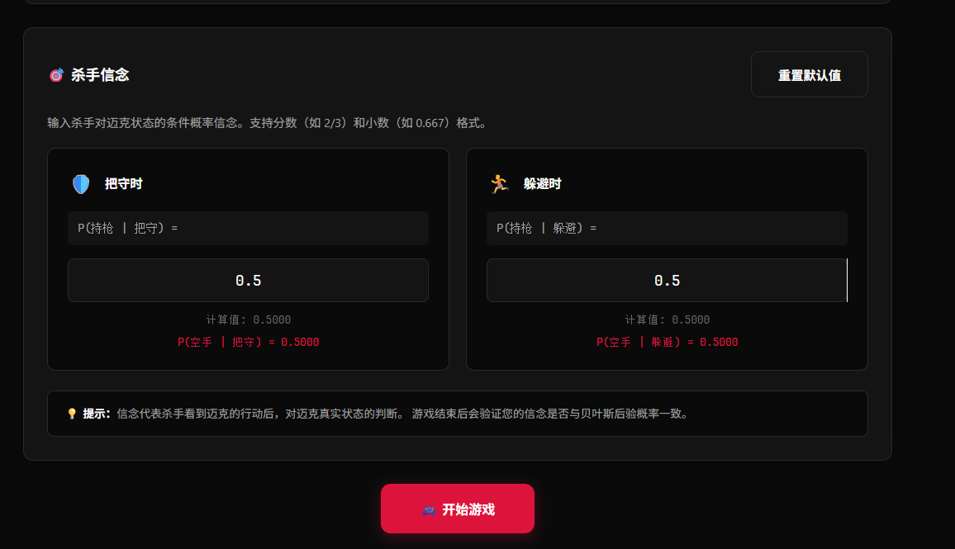
图7-2：混同策略但信念不一致 - 杀手信念设置
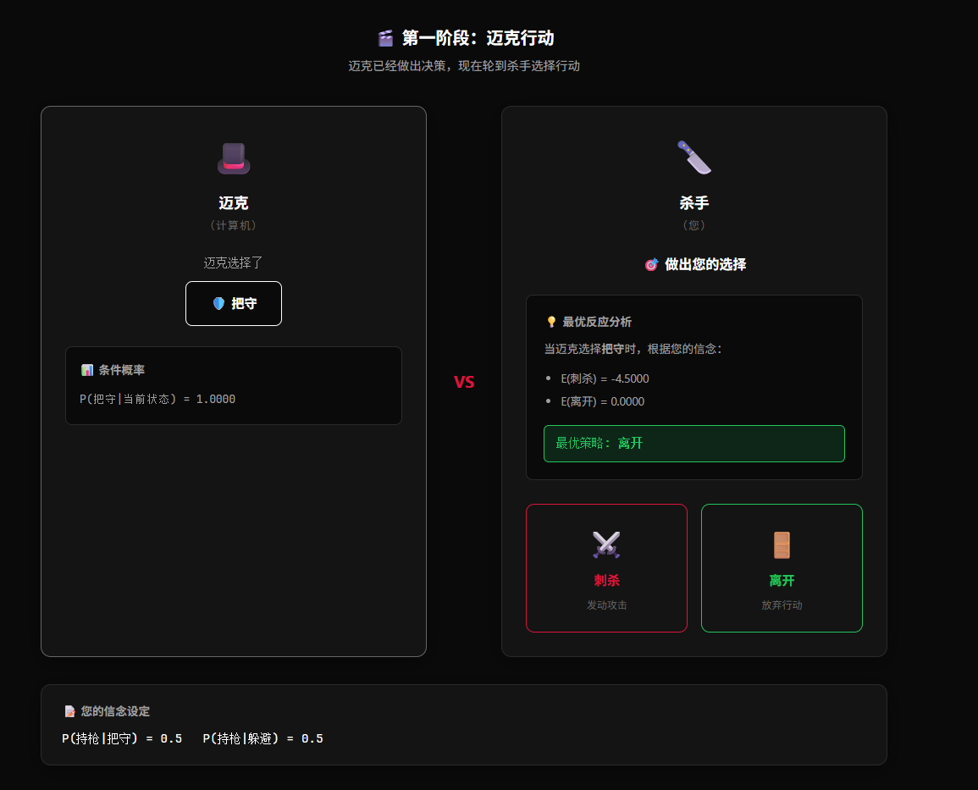
图7-3：混同策略但信念不一致 - 博弈交互过程
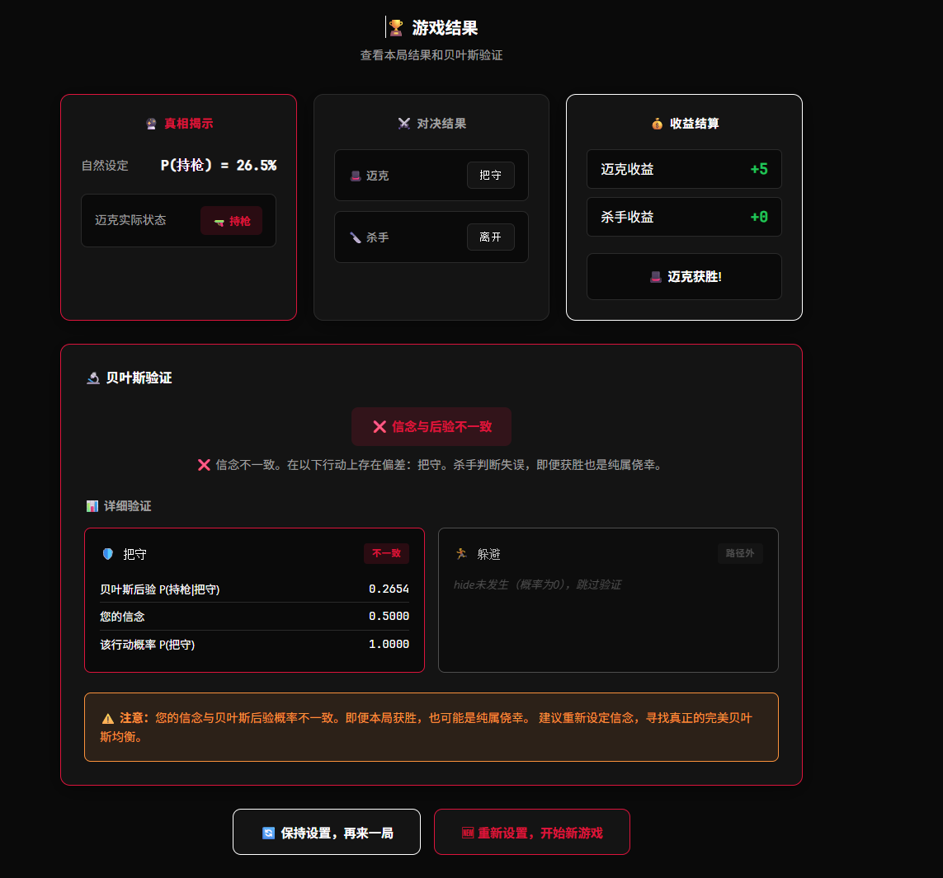
图7-4：混同策略但信念不一致 - 贝叶斯验证结果
结果分析： - 迈克无论持枪还是空手都选择把守（混同策略），使得后验应当退化为“先验” - 由于自然先验是系统随机生成，玩家输入的 $0.5/0.5$ 往往无法与真实后验对齐 - 贝叶斯验证显示”信念与后验不一致”，因此该组设置不构成完美贝叶斯均衡

实验案例5：信念不一致（Belief Inconsistency）
参数设置： - 信念：$P\left(\text{Gun}|\text{Guard}\right)=0.9$，$P\left(\text{Gun}|\text{Hide}\right)=0.1$（故意设置错误信念） - 收益矩阵：使用默认值（或任意一组合理收益）
实验过程：
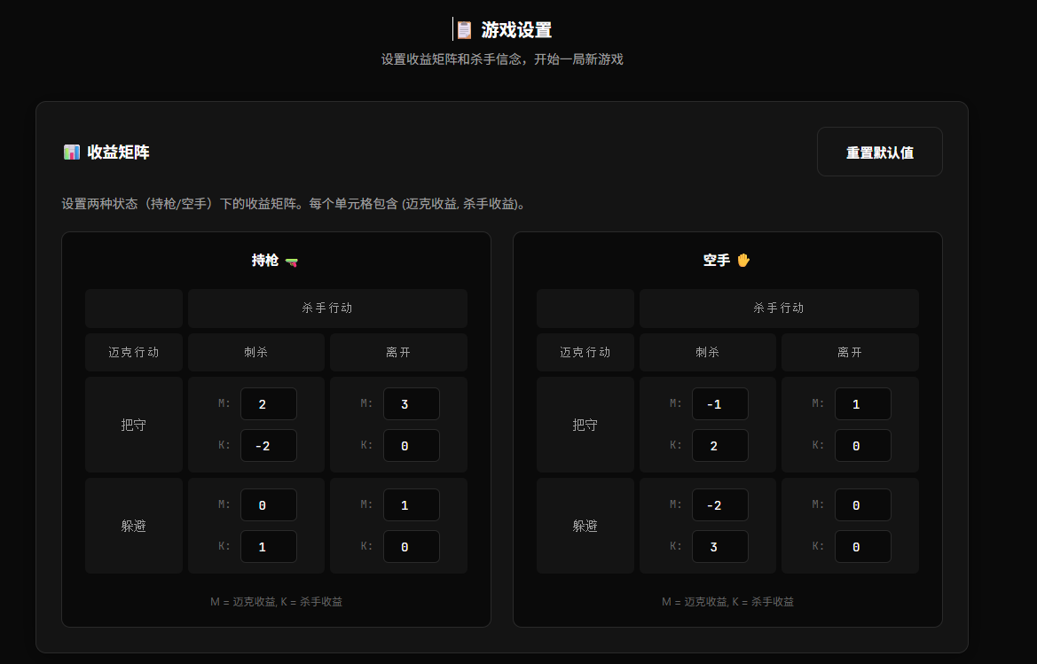
图8-1：信念不一致 - 收益矩阵设置

图8-2：信念不一致 - 杀手信念设置
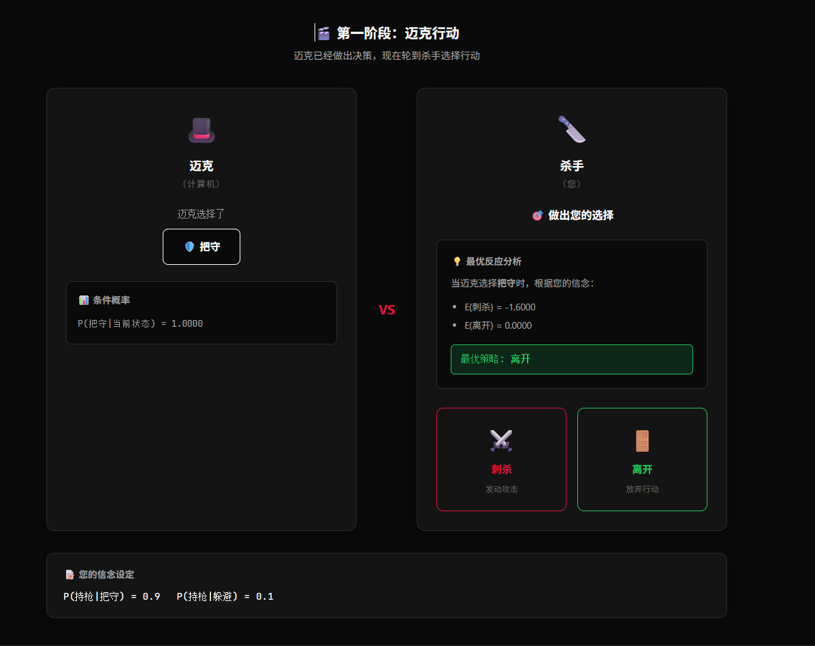
图8-3：信念不一致 - 博弈交互过程
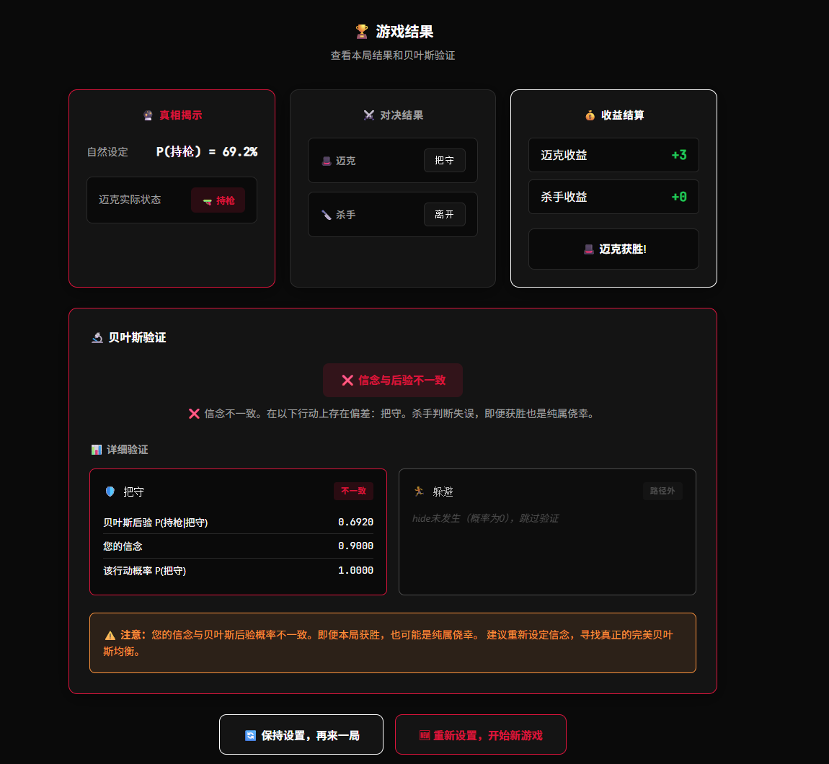
图8-4：信念不一致 - 贝叶斯验证结果
结果分析： - 杀手设置的主观信念与实际后验概率存在偏差 - 贝叶斯验证显示”信念与后验不一致” - 即便本局获胜也可能是侥幸，说明了理性预期的重要性

三种均衡类型对比（理论）
均衡类型 | 迈克策略 | 信息揭示程度 | 杀手推断能力 | PBE成立条件
分离均衡 | 不同状态→不同行动 | 完全揭示 | 可完全推断 | 信念=极端值(0或1)
混同均衡 | 不同状态→相同行动 | 无信息 | 无法推断 | 信念=先验概率
半分离均衡 | 混合策略 | 部分揭示 | 部分推断 | 信念满足贝叶斯法则

三、总结及心得体会
- 对不完全信息的理解：本次实验让我深刻体会到，在信息不完全的环境中，决策不再仅仅依赖于当前的客观状态，更多地依赖于对隐藏信息的推断（信念）。
- PBE 的实际意义：完美贝叶斯均衡不仅仅是一个数学概念，它解释了现实生活中许多“信号博弈”现象（如虚张声势、学历信号等）。
- 逆向归纳的局限性：虽然逆向归纳是求解动态博弈的有力工具，但在实际操作中，计算复杂的贝叶斯更新对人类玩家是一个挑战，这解释了为什么现实决策往往偏离理论均衡。
- 实验改进建议：未来可以增加多轮重复博弈的设置，观察声誉机制（Reputation）如何影响信念的演化。

